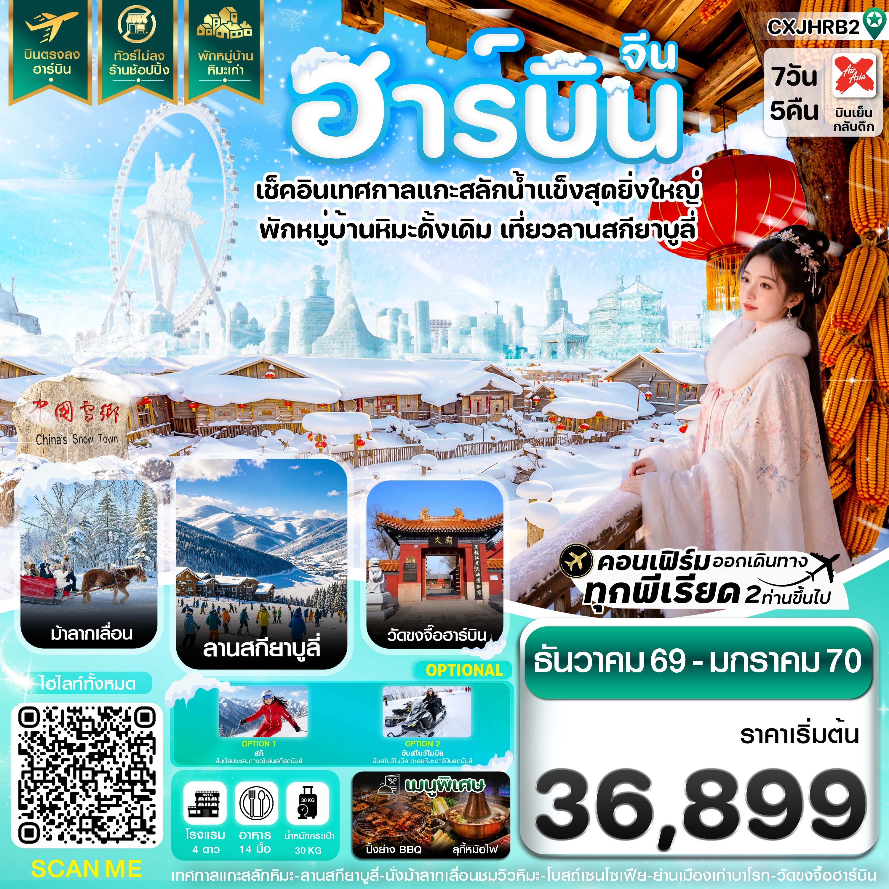
✅เช็คอินเทศกาลแกะสลักหิมะและน้ำแข็งระดับโลก Harbin International Ice and Snow Festival
✅เดินชมวิวหมู่บ้านหิมะ สัมผัสบรรยากาศ Snow Town หรือ หมู่บ้านเห็ดที่มีชื่อเสียง
✅เปิดประสบการณ์เที่ยวลานสกียาบูลี่
✅นั่งม้ารากเลื่อนดื่มด่ำบรรยากาศท่ามกลางหิมะ
✅แวะถ่ายรูปตึกสไตล์ยุโรปที่โรงงานเภสัชหมายเลข 6
✅ชมความงามโบสถ์เซนต์โซเฟียที่ยิ่งใหญ่
✅ถ่ายรูปทำคอนเทนต์คู่ตุ๊กตาหิมะยักษ์
✅เพลิดเพลินไปกับถนนคนเดินจงหยาง ช้อปปิ้ง POP MART
✅แถมฟรีกระเป๋าผ้าท่านละ 1 ใบ

เส้นทางการบิน | เที่ยวบิน | เวลาออก-เวลาถึง | ระยะเวลาเดินทางประมาณ
ดอนเมือง-ฮาร์บิน (DMK-HRB) | XJ750 | 18.10-01.00 | 6 ชั่วโมง 30 นาที
ฮาร์บิน-ดอนเมือง (HRB-DMK) | XJ751 | 02.15-07.45 | 6 ชั่วโมง 30 นาที
กรณีลูกค้ามีซื้อตั๋วภายในประเทศ กรุณาสอบถามคอนเฟิร์มตารางการบินกับทางเจ้าหน้าที่อีกครั้ง
เที่ยวบิน, ราคาตั๋วและรายการอาจมีการเปลี่ยนแปลงได้ตามความเหมาะสม โดยมิต้องแจ้งให้ ทราบล่วงหน้า
กำหนดการเดินทาง : ธันวาคม 2569 – มกราคม 2570
วันที่ | รายการท่องเที่ยว | รายละเอียดอาหาร  (14 มื้อ) |  |  | โรงแรมที่พัก  หรือเทียบเท่า
วันที่ | รายการท่องเที่ยว | เช้า | เที่ยง | เย็น | โรงแรมที่พัก  หรือเทียบเท่า
1 | สนามบินดอนเมือง – สนามบินนานาชาติฮาร์บินไท่ผิง - เข้าโรงแรมที่พัก  (XJ750 18.10 - 01.00) | - | - |  | BAHUANG TONGSHEN HOTEL  4 ดาวหรือเทียบเท่า
2 | แวะร้านเสื้อกันหนาว – เมืองยาบูลี่ - นั่งม้าลากเลื่อน - ลานสกีรีสอร์ทยาบูลี่ - ชมสถานีรถไฟยาบูลี่ด้านนอก  Option 1 : เล่นสกีที่ยาบูลี่ 3 ชั่วโมง 198 หยวน  (รวมค่ารองเท้า,สกี และไม้ค้ำสกี) | 🍽 | 🍽 | 🍽 | AVAUNCE HOTEL YABULI  4 ดาวหรือทียบเท่า
3 | หมู่บ้านหิมะ (รวมรถในอุทยาน) - หินสลักหมู่บ้านหิมะ – ถนนเสวี่ยอวิ้น - พิพิธภัณฑ์หมู่บ้านหิมะ - ไปรษณีย์หมู่บ้านหิมะ – ทางเดินชมวิวเขาป่างฉุย - กิจกรรมในหมู่บ้าน ขบวนพาเหรด , ปาร์ตี้เต้นรำ (ขึ้นอยู่กับการจัดกิจกรรมของอุทยาน)  Option 1 : Option 1 : ขับสโนว์โมบิล 298 หยวน  Option 2 : ระเบียงน้ำแข็ง ICE & SNOW GALLERY + สวนสัตว์บนภูเขา 298 หยวน  Option 3 : ขึ้นจุดชมวิว DREAM HOUSE + การแสดงเอ้อร์เหรินจ้วน ERRENZHUAN 198 หยวน | 🍽 | 🍽 | - | พัก HOMESTAY  ในหมู่บ้านหิมะเก่า
4 | ชมบรรยากาศยามเช้าของหมู่บ้านหิมะ – ถ่ายภาพที่ระลึกกับหินสลักหมู่บ้าน - เมืองฮาร์บิน – ย่านเมืองเก่าบาโรก | 🍽 | 🍽 | 🍽  BBQ | BAHUANG TONGSHEN HOTEL  4 ดาวหรือเทียบเท่า
5 | จัตุรัสโบสถ์เซนต์โซเฟีย - ชมสะพานปินโจวระยะไกล - อนุสรณ์สถานน้ำท่วม – ถนนคนเดินจงหยาง – ชมโรงละครใหญ่ด้านนอก - เทศกาลแกะสลักน้ำแข็ง (Harbin International Ice and Snow Festival) | 🍽 | 🍽 | 🍽  สุกี้หม้อไฟ | BAHUANG TONGSHEN HOTEL  4 ดาวหรือเทียบเท่า
6 | ตุ๊กตาหิมะยักษ์ - ถ่ายรูปด้านนอกโรงงานเภสัชหมายเลข 6 - วัดขงจื๊อฮาร์บิน – สวนสาธารณะเจ้าหลิง – ถนนโกเกอลี่ - สนามบินนานาชาติฮาร์บินไท่ผิง | 🍽 | 🍽 | 🍽
7 | สนามบินนานาชาติฮาร์บินไท่ผิง – สนามบินดอนเมือง  (XJ751 02.15 - 07.45) | - | - | -
** รายการทัวร์ข้างต้นอาจมีการปรับเปลี่ยนเพื่อความเหมาะสม โดยคำนึงถึงผลประโยชน์ของลูกค้าเป็นสำคัญ **
วันแรก สนามบินดอนเมือง – สนามบินนานาชาติฮาร์บินไท่ผิง – เมืองฮาร์บิน - เข้าโรงแรมที่พัก

15.00 น. คณะพร้อมกัน ณ สนามบินดอนเมืองชั้น 3 ประตู 1 เคาน์เตอร์ สายการบิน THAI AIRASIA X (XJ) พบเจ้าหน้าที่ของบริษัทฯ คอยอำนวยความสะดวกให้แก่ท่านก่อนเดินทางขึ้นเครื่อง
18.10 น. นำท่านเหินฟ้าสู่ เมืองฮาร์บิน โดยเที่ยวบินที่ XJ750 (ไม่มีบริการอาหารบนเครื่อง)
01.00 น. เดินทางถึงสนามบินนานาชาติฮาร์บินไท่ผิง หลังผ่านพิธีการตรวจคนเข้าเมืองเรียบร้อยแล้ว (เวลาที่ประเทศจีนเร็วกว่าประเทศไทย 1 ชั่วโมง) นำท่านเดินทางสู่ เมืองฮาร์บิน เมืองที่มีวัฒนธรรมเกี่ยวกับหิมะและน้ำแข็ง อภิมหาแลนด์มาร์กการท่องเที่ยวฤดูหนาวอันดับ 1 ของประเทศจีน เจ้าของฉายา “เมืองแห่งน้ำแข็ง” ตั้งอยู่ทางตอนเหนือสุดในมณฑลเฮยหลงเจียง เสน่ห์ของฮาร์บินคือความหนาวเย็นสุดขั้วหัวใจที่มาพร้อมกับหิมะขาวโพลนนุ่มฟูและวัฒนธรรมที่ผสมผสานกลิ่นอายสถาปัตยกรรมรัสเซียและยุโรปได้อย่างงดงาม โดยทางภูมิศาสตร์แล้ว ฮาร์บินตั้งอยู่ในภาคตะวันออกเฉียงเหนือของจีน ในจุดที่ได้รับอิทธิพลจากลมหนาวในฤดูหนาวจากไซบีเรียโดยตรง ในฤดูร้อนจะมีอุณหภูมิเฉลี่ย 21.2 °C และในฤดูหนาวจะอยู่ที่ -16.8 °C บางครั้งอาจลดลงถึง -38.1 °C.
เดินทางเข้าที่พัก BAHUANG TONGSHEN HOTEL 4 ดาว หรือเทียบเท่า
วันที่สอง เมืองฮาร์บิน - แวะร้านเสื้อกันหนาว – นั่งม้าลากเลื่อน - เมืองยาบูลี่ - ลานสกีรีสอร์ทยาบูลี่ - ชมสถานีรถไฟยาบูลี่ด้านนอก
Option 1 : เล่นสกีที่ยาบูลี่ 3 ชั่วโมง 198 หยวน (รวมค่ารองเท้า,สกี และไม้ค้ำสกี)

(รวมค่ารองเท้า,สกี และไม้ค้ำสกี)

เช้า รับประทานอาหารเช้า ณ ห้องอาหารโรงแรม (1)
นำท่านไป ร้านเสื้อกันหนาว เพื่อเตรียมความพร้อมก่อนท่องเที่ยวในเมืองฮาร์บิน
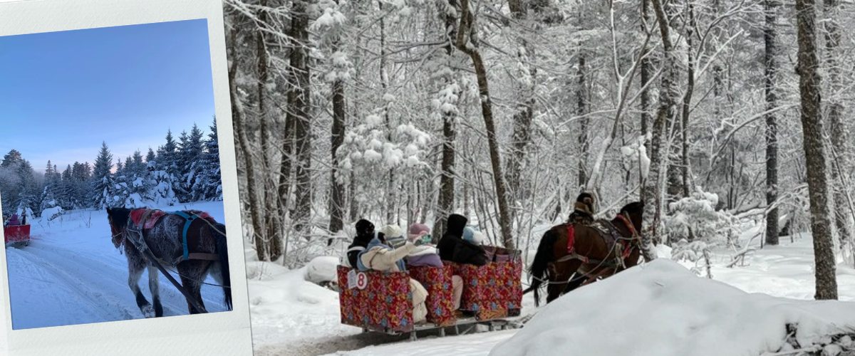
เดินทางไปยัง เมืองยาบูลี่ เป็นศูนย์กลางกีฬาฤดูหนาวระดับชาติ เคยเป็นสถานที่จัดแข่งขันกีฬามะฤดูหนาวระดับเอเชียAsian Winter Games และมหาวิทยาลัยโลก โอบล้อมด้วยยอดเขาสูงสามยอด
พาท่านเปิดประสบการณ์นั่ง ม้าลากเลื่อน เป็นพาหนะหลักของชาวบ้านในการสัญจรและขนส่งสิ่งของผ่านผืนหิมะหนาและป่าสนในฤดูหนาว ปัจจุบันได้กลายมาเป็นกิจกรรมท่องเที่ยวสุดอบอุ่นและมีเสน่ห์ นั่งบนเลื่อนไม้ที่ปูด้วยผ้าห่มหรือเบาะนุ่มๆ โอบล้อมด้วยวิวป่าหิมะขาวโพลน ได้สัมผัสวิถีชีวิตดั้งเดิมของชาวเหนืออย่างแท้จริง
เที่ยง รับประทานอาหารกลางวัน ณ ภัตตาคาร (2)
เดินทางต่อไปยัง ลานสกีรีสอร์ทยาบูลี่ ลานสกีระดับมาตรฐานสากลที่ใหญ่ที่สุดและมีชื่อเสียงมากที่สุดในประเทศจีนตั้งอยู่ในเขตเมืองยาบูลี่ นครฮาร์บิน มณฑลเฮยหลงเจียง ความโดดเด่นของลานสกีรีสอร์ทยาบูลี่คือการเป็นศูนย์ฝึกซ้อมและสถานที่จัดแข่งขันกีฬามะฤดูหนาวระดับชาติและระดับเอเชีย ด้วยคุณภาพหิมะธรรมชาติที่มีความนุ่มละเอียด เล่นสนุก และปลอดภัย มีลานสกีและเส้นทางสกี ครอบคลุมตั้งแต่ระดับเริ่มต้น ระดับกลาง ไปจนถึงระดับมืออาชีพ พร้อมสิ่งอำนวยความสะดวกครบครัน อาทิ กระเช้าลอยฟ้าชมวิว รถเลื่อนสไลเดอร์หิมะ และครูผู้ฝึกสอนสกีมืออาชีพ
(ไม่รวมค่ารองเท้า,สกี และไม้ค้ำสกี)
OPTION 1 : เล่นสกีที่ยาบูลี่ 3 ชั่วโมง 198 หยวน (รวมค่ารองเท้า,สกี และไม้ค้ำสกี)
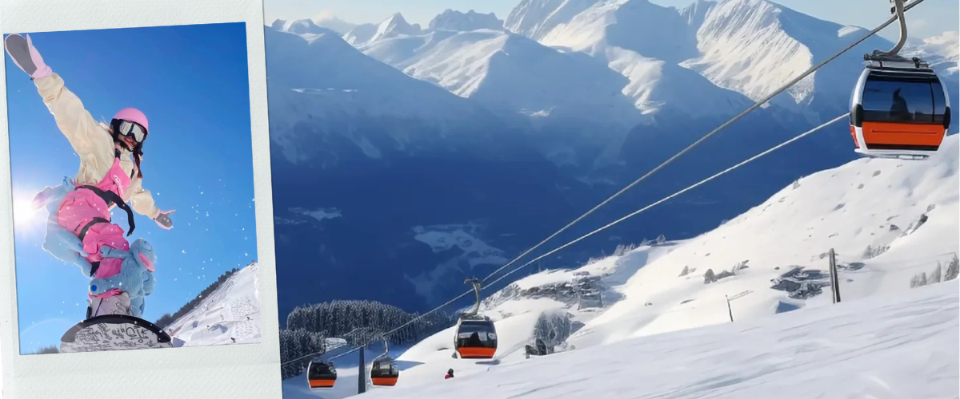
ผ่านชม สถานีรถไฟยาบูลี่ด้านนอก ที่เป็นเหมือนประตูสู่เมืองหิมะและสกีรีสอร์ต
ค่ำ รับประทานอาหารค่ำ ณ ภัตตาคาร (3)
เดินทางเข้าที่พัก AVAUNCE HOTEL YABULI 4 ดาว หรือเทียบเท่า
วันที่สาม หมู่บ้านหิมะ (รวมรถในอุทยาน) - หินสลักหมู่บ้านหิมะ – ถนนเสวี่ยอวิ้น - พิพิธภัณฑ์หมู่บ้านหิมะ - ไปรษณีย์หมู่บ้านหิมะ – ทางเดินชมวิวเขาป่างฉุย - กิจกรรมในหมู่บ้าน ขบวนพาเหรด , ปาร์ตี้เต้นรำ (ขึ้นอยู่กับการจัดกิจกรรมของอุทยาน)
Option 1 : Option 1 : ขับสโนว์โมบิล 298 หยวน
Option 2 : ระเบียงน้ำแข็ง ICE & SNOW GALLERY + สวนสัตว์บนภูเขา 298 หยวน
Option 3 : ขึ้นจุดชมวิว DREAM HOUSE + การแสดงเอ้อร์เหรินจ้วน ERRENZHUAN 198 หยวน

เช้า รับประทานอาหารเช้า ณ ห้องอาหารโรงแรม (4)
นำท่านออกเดินทางไปยัง หมู่บ้านหิมะ SNOW TOWN (รวมรถแบตเตอรี่) ดินแดนที่ได้รับการยกย่องว่ามีหิมะที่สวยและหนานุ่มที่สุดในประเทศจีน พาท่านเดินบนถนน เส้นทางเดินไม้ชมวิวในหมู่บ้านหิมะ เป็นเส้นทางเดินเท้าทอดยาวเลาะเลียบไปตามเนินเขาทางทิศตะวันตกของหมู่บ้าน ซึ่งออกแบบมาเพื่อให้นักท่องเที่ยวได้มองลงมาชมวิวพาโนรามาของหมู่บ้านหิมะจากมุมสูง อิสระให้ท่านถ่ายภาพคู่กับมุมมหาชน

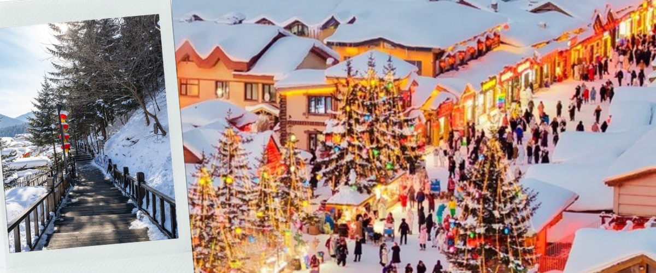

เที่ยง รับประทานอาหารกลางวัน ณ ภัตตาคาร (5)
นำท่านเดินทางไป พิพิธภัณฑ์หมู่บ้านหิมะ สถานที่จัดแสดงนิทรรศการระดับภูมิภาค ชมโมเดลจำลองและนิทรรศการภาพถ่ายการก่อกำเนิดปรากฏการณ์ทางธรรมชาติที่ทำให้หิมะทับถมหนานุ่มฟูดูน่าอัศจรรย์ พร้อมตื่นตาตื่นใจไปกับสิ่งของเครื่องใช้ เครื่องแต่งกายโบราณ และอุปกรณ์การดำรงชีวิตของคนงานป่าไม้ในอดีตท่ามกลางสภาพภูมิอากาศติดลบสุดขั้วหัวใจ เดินชมเรื่องราวอย่างอบอุ่นและเพลิดเพลินภายในอาคารปรับอุณหภูมิอุ่นสบาย ถือเป็นจุดแวะพักผ่อนและเก็บเกี่ยวเรื่องราวความประทับใจที่ไม่ควรพลาด และแวะชม ไปรษณีย์หมู่บ้านหิมะ ชมตัวอาคารไม้โบราณที่ตกแต่งไว้อย่างน่ารักโอบล้อมด้วยเห็ดหิมะหนานุ่มฟู ถ่ายภาพคู่กับตู้ไปรษณีย์สีเขียวคลาสสิกท่ามกลางหิมะขาวโพลน ท่านสามารถเลือกซื้อโปสการ์ดลวดลายลิมิเต็ดเฉพาะของหมู่บ้าน เขียนข้อความส่งต่อความรู้สึกดี ๆ พร้อมประทับตราไปรษณีย์พิเศษของเสวี่ยเซียง เพื่อส่งกลับมายังประเทศไทยหรือคนสำคัญ ถือเป็นกิมมิคการเดินทางสุดประทับใจที่ช่วยเติมเต็มทริปฤดูหนาวนี้ให้เต็มไปด้วยความทรงจำอันแสนอบอุ่นพาทุกท่านไป ถนนเสวี่ยอวิ้น เป็นถนนคนเดินทอดยาวประมาณ 500 เมตร ตัดผ่านใจกลางหมู่บ้านหิมะ สองข้างทางเรียงรายไปด้วยอาคารไม้โบราณสไตล์พื้นเมือง ร้านอาหาร ร้านค้าของที่ระลึก คาเฟ่ชิค ๆ และที่ทำการไปรษณีย์ ในฤดูหนาวถนนทั้งสายจะถูกปกคลุมด้วยหิมะหนานุ่มสะอาดตา ในยามค่ำคืนจะคึกคักเป็นพิเศษด้วยการเปิดโคมไฟสีแดงสว่างไสว แสงไฟสะท้อนกับผืนหิมะให้ความรู้สึกอบอุ่นโรแมนติกเหมือนหลุดเข้าไปในเทศกาลคริสต์มาสในฝัน
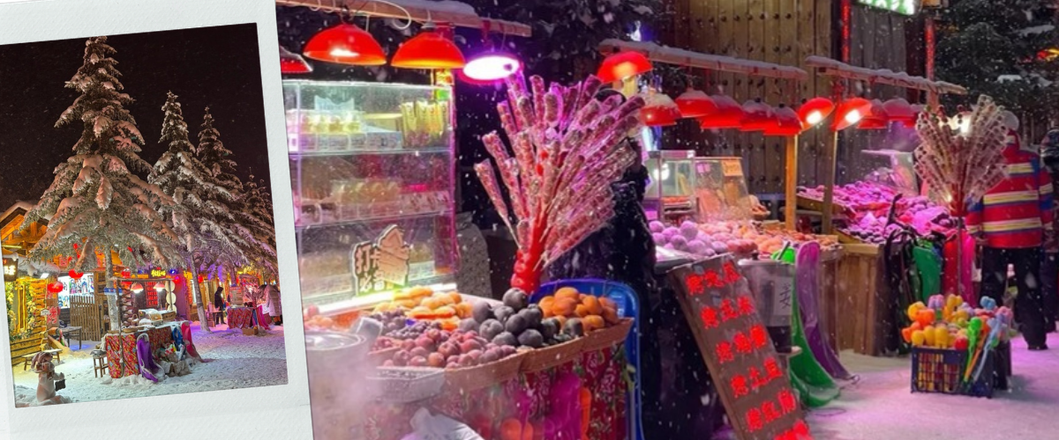

ไปยัง ลานกิจกรรมเต้นรำกลางแจ้ง+การแสดงระบำหยางเกอ (ขึ้นอยู่กับการจัดการของอุทยาน) กิจกรรมนี้เกิดจากการนำสองกิจกรรมพื้นบ้านยอดฮิตมารวมไว้ด้วยกันอย่างลงตัว ได้แก่ "การเต้นรำกลางแจ้ง" ที่ผู้คนทุกวัยมารวมตัวกันเต้นตามจังหวะเพลงอย่างสนุกสนาน ผสมผสานกับ "ระบำหยางเกอ" ศิลปะการแสดงรำพื้นบ้านดั้งเดิมที่มีถิ่นกำเนิดและโด่งดังเป็นพิเศษในมณฑลซานตง โดดเด่นด้วยการแต่งกายสีสันสดใส การสะบัดผ้าพันคอ/ผ้าแพรสีแดง การใช้พัดจีน และจังหวะเสียงฆ้องกลองอันครื้นเครง มอบบรรยากาศการท่องเที่ยวที่อบอุ่น เป็นกันเอง และสัมผัสวิถีชีวิตดั้งเดิมของชาวจีนอย่างใกล้ชิด
อิสระอาหารค่ำ ตามอัธยาศัยเพื่อความสะดวกในการท่องเที่ยว
นำท่านเดินทางเข้าที่พัก HOMESTAY ในหมู่บ้านหิมะเก่า
หมายเหตุ: เนื่องจากหมู่บ้านหิมะ รถบัสไม่สามารถเข้าไปในหมู่บ้านได้ และที่พักไม่มีบริการพนักงานยกกระเป๋า ลูกค้าต้องหิ้วกระเป๋าด้วยตัวเองแนะนำลูกค้าต้องเตรียมสัมภาระของใช้ส่วนตัวแยกใส่กระเป๋าใบเล็กเพื่อค้างคืน สำหรับ 1 คืน
ที่พักในหมู่บ้านหิมะไม่มีห้องพักแบบเสริมเตียง ลูกค้าที่มาเป็นครอบครัว 3 ท่าน
จะต้องทำการชำระค่าพักเดี่ยวเพิ่ม 6,900 บาท
Option 1 : ขับสโนว์โมบิลขึ้นยอดเขาต้าทูติ่งจื้อ 298 หยวน
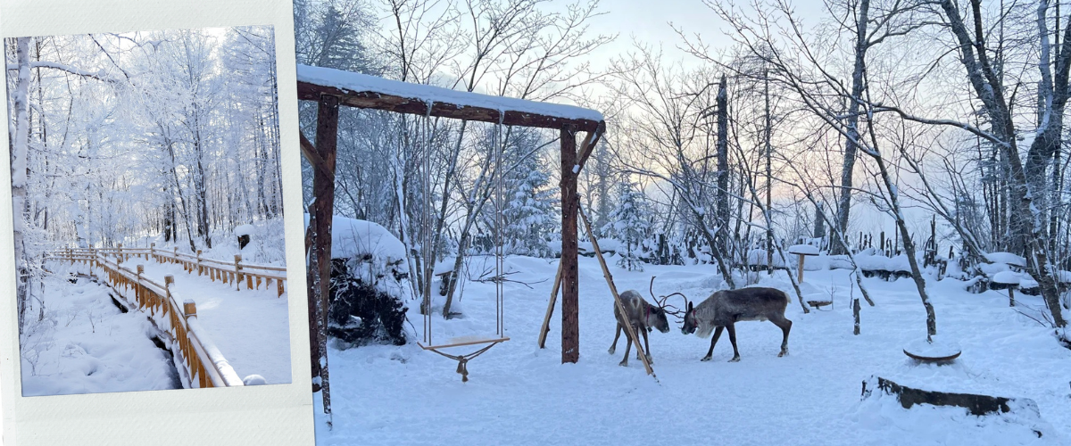
สัมผัสความสนุกสุดท้าทาย สายลมหนาวฉ่ำใจ และละอองหิมะโปรยปราย ถือเป็นกิจกรรมไฮไลท์สายแอดเวนเจอร์ที่จะเติมเต็มความทรงจำสุดเอ็กซ์คลูซีฟในทริปฮาร์บินของท่าน
Option 2 : ระเบียงน้ำแข็ง ICE & SNOW GALLERY + สวนสัตว์บนภูเขา 298 หยวน
Option 3 : ขึ้นจุดชมวิว DREAM HOUSE + การแสดงเอ้อร์เหรินจ้วน ERRENZHUAN 198 หยวน
DREAM HOUSE พื้นที่สวนบ้านไม้โบราณที่ได้รับการอนุรักษ์ไว้เป็นพิเศษ เพื่อโชว์ทัศนียภาพของ เห็ดหิมะยักษ์ ที่มีความหนาฟู สมบูรณ์ และโค้งมนที่สุดในหมู่บ้าน เนื่องจากพื้นที่ตรงนี้ได้รับการป้องกันทิศทางลมเป็นอย่างดี ทำให้หิมะทับถมบนหลังคาบ้านเรือนไม้ รั้วไม้ และเครื่องบดแป้งโบราณจนดูนุ่มนวลคล้ายขนมปังผิงในเทพนิยาย ไฮไลท์ซิกเนเจอร์คือในยามค่ำคืน เมื่อแสงไฟสีส้มวอร์มไลท์และโคมไฟสีแดงสว่างไสวตัดกับปุยหิมะขาวสะอาด ที่นี่จะกลายเป็นสรวงสวรรค์ของช่างภาพและบล็อกเกอร์ท่องเที่ยวทั่วโลก เป็นพิกัดที่ถ่ายรูปออกมาราวกับหลุดเข้าไปในโลกจินตนาการการแสดงเอ้อร์เหรินจ้วน การแสดงนี้มีประวัติศาสตร์ยาวนานกว่า 300 ปี โดยเป็นการแสดงคู่ชาย-หญิงที่รวมทั้ง การร้อง การเต้น การพูดตลกและการกายกรรม เข้าไว้ด้วยกัน เป็นไฮไลท์ยามค่ำคืนที่ไม่ควรพลาดสำหรับทริปท่องเที่ยวฮาร์บิน
วันที่สี่ ชมบรรยากาศยามเช้าของหมู่บ้านหิมะ – ถ่ายภาพที่ระลึกกับหินสลักหมู่บ้าน - เมืองฮาร์บิน – ย่านเมืองเก่าบาโรก

เช้า รับประทานอาหารเช้า ณ ห้องอาหารโรงแรม (6)
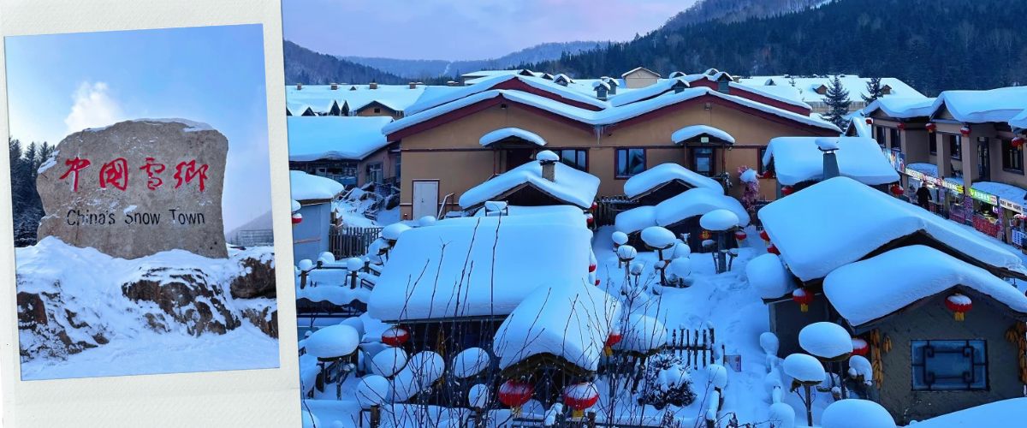
นำท่าน ชมวิวหมู่บ้านหิมะในยามเช้า และ ถ่ายภาพเป็นที่ระลึกบริเวณหินสลักชื่อหมู่บ้านหิมะ ตัวป้ายหินเป็นแกะสลักหินธรรมชาติขนาดใหญ่โดดเด่นกลางผืนหิมะ สลักตัวอักษรจีนสีแดงอย่างทรงพลังว่า “หมู่บ้านหิมะแห่งประเทศจีน” ถือเป็นจุดยุทธศาสตร์ที่นักท่องเที่ยวทุกคนต้องมาแวะถ่ายภาพเพื่อบันทึกความทรงจำว่า ได้เดินทางมาเยือนดินแดนเทพนิยายฤดูหนาวอันเป็นที่สุดของประเทศจีนอย่างเป็นทางการนำท่านไป เมืองฮาร์บิน ใช้เวลาเดินทางจากหมู่บ้านหิมะกลับไปยังเมืองฮาร์บินประมาณ 5 ชั่วโมง
เที่ยง รับประทานอาหารกลางวัน ณ ภัตตาคาร (7)
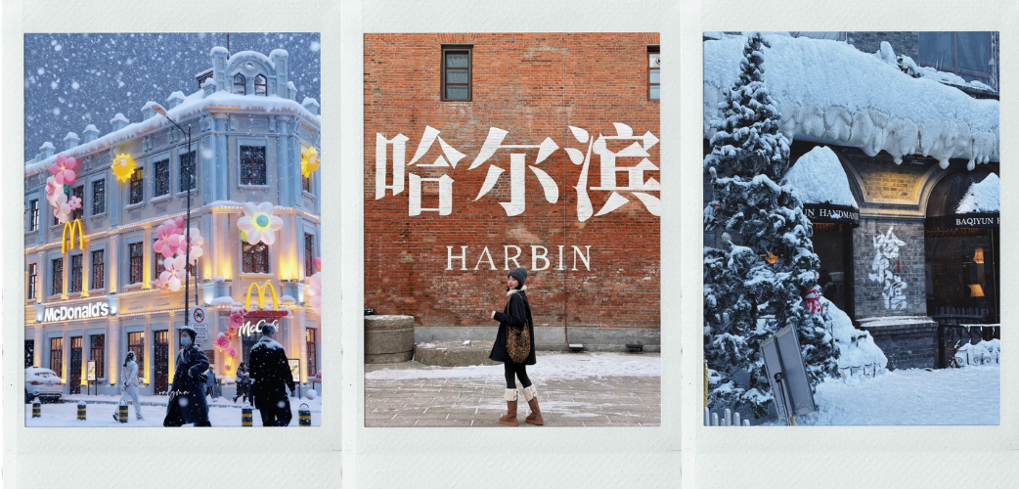
นำท่านเดินทางไป ย่านเมืองเก่าบาโรก ย่านประวัติศาสตร์อันลือชื่อที่เป็นสัญลักษณ์แห่งการหลอมรวมวัฒนธรรมของเมืองฮาร์บินชมความงดงามของตึกโบราณที่ประดับตกแต่งด้วยศิลปะบาโรกและโรโคโคฝั่งยุโรป แต่ซ่อนโครงสร้างลานบ้านสี่ประสานแบบจีนโบราณไว้ด้านในอย่างน่าอัศจรรย์ เดินเล่นบนถนนหินโบราณ ถ่ายภาพคู่กับรูปปั้นทองเหลืองสะท้อนวิถีชีวิตโบราณ ลิ้มลองอาหารท้องถิ่นระดับตำนานและขนมพื้นเมืองฮาร์บินดั้งเดิม บรรยากาศอบอวลไปด้วยกลิ่นอายความวินเทจคลาสสิกที่จะทำให้ท่านได้รับทั้งความเพลิดเพลินและรูปภาพสวยสะกดสายตากลับไปอย่างแน่นอน
ค่ำ รับประทานอาหารค่ำ ณ ภัตตาคาร (8) เมนูพิเศษ ปิ้งย่าง BBQ
นำท่านเดินทางเข้าที่พัก BAHUANG TONGSHEN HOTEL 4 ดาว หรือเทียบเท่า
วันที่ห้า จัตุรัสโบสถ์เซนต์โซเฟีย - ชมสะพานปินโจวระยะไกล - อนุสรณ์สถานน้ำท่วม – ถนนคนเดินจงหยาง –
ชมโรงละครใหญ่ด้านนอก - เทศกาลแกะสลักน้ำแข็ง (Harbin International Ice and Snow Festival)

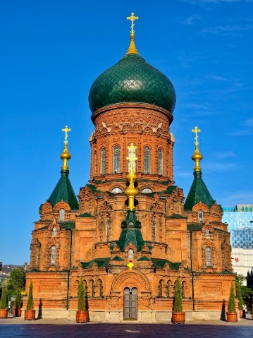
เช้า รับประทานอาหารเช้า ณ ห้องอาหารโรงแรม (9)
ถ่ายรูปคู่ โบสถ์เซนต์โซเฟีย (ถ่ายรูปด้านนอก) เป็นโบสถ์คริสต์ออร์โธดอกซ์สไตล์ไบแซนไทน์ที่ใหญ่ที่สุดในตะวันออกไกล ก่อสร้างด้วยอิฐสีส้มแดงยอดโดมทรงหัวหอมสีเขียวอันเป็นเอกลักษณ์ ตัวโบสถ์มีความงดงามตระการตาและเงียบสงบ ในฤดูหนาวเมื่อนกพิราบฝูงใหญ่นับร้อยตัวบินผ่านหลังคาโบสถ์ท่ามกลางเกล็ดหิมะโปรยปราย จะให้ความรู้สึกเหมือนกำลังเดินเล่นอยู่ใจกลางกรุงมอสโก ประเทศรัสเซีย ยิ่งในยามค่ำคืนเมื่อมีการเปิดไฟส่องสว่าง สถาปัตยกรรมจะส่องประกายสีทองหรูหรา ถือเป็นจุดกดชัตเตอร์พอร์ตเทรตสายแฟชั่นยอดฮิตอันดับหนึ่งของฮาร์บินที่ไม่ว่าใครก็ต้องมาเช็คอิน
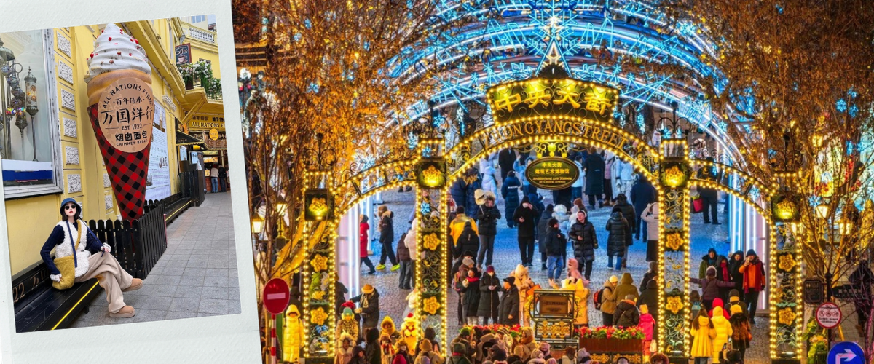
ชมวิว สะพานรถไฟปินโจวระยะไกล สะพานเหล็กโบราณแห่งแรกที่ข้ามแม่น้ำซงหัว อันเป็นมรดกทางประวัติศาสตร์และสถาปัตยกรรมสุดคลาสสิกทรงคุณค่าของเมืองฮาร์บินโครงสร้างเหล็กกลมกลืนสไตล์อินดัสเทรียลคลาสสิกยุโรป เดินเล่นบนทางเดินสะพาน ชมทัศนียภาพอันยิ่งใหญ่ของแม่น้ำซงหัวที่กลายเป็นลานน้ำแข็งขาวโพลนสุดสายตา เดินไปยัง อนุสาวรีย์ป้องกันน้ำท่วม สร้างขึ้นในปี ค.ศ. 1958 เพื่อระลึกถึงความสามัคคีและความกล้าหาญของชาวเมืองฮาร์บินและกองทัพที่ร่วมมือกันกอบกู้เมืองจากเหตุการณ์มหาอุทกภัยครั้งใหญ่จากแม่น้ำซงหัวในปี ค.ศ. 1957 ตัวอนุสาวรีย์ตั้งโดดเด่นเป็นทรงเสาสูงสไตล์สถาปัตยกรรมโรมันโบราณ ล้อมรอบด้วยระเบียงเสาโค้ง ลวดลายปูนปั้นนูนสูงอันประณีต เป็นสัญลักษณ์แสดงถึงความกล้าหาญและความสามัคคีของชาวเมืองฮาร์บิน แวะช้อปปิ้งต่อที่ ช้อปปิ้งต่อที่ ถนนจงหยาง / POPMART ถนนสายประวัติศาสตร์อันลือชื่อและเป็นศูนย์กลางความเจริญของเมืองฮาร์บินความงดงามของอาคารสไตล์ยุโรปโบราณหลากหลายรูปแบบสถาปัตยกรรมที่ทอดตัวยาวตลอดเส้นทาง เดินเล่นบนถนนปูหินขัดโบราณอันเป็นเอกลักษณ์ ช้อปปิ้งสินค้าพื้นเมือง ของกิ๊ฟช็อปน่ารักๆ ห้ามพลาดลิ้มลองไอศกรีมม้าเต๋อเอ๋อร์ หรือไอศกรีมนมสดระดับตำนาน
เที่ยง รับประทานอาหารกลางวัน ณ ภัตตาคาร (10)
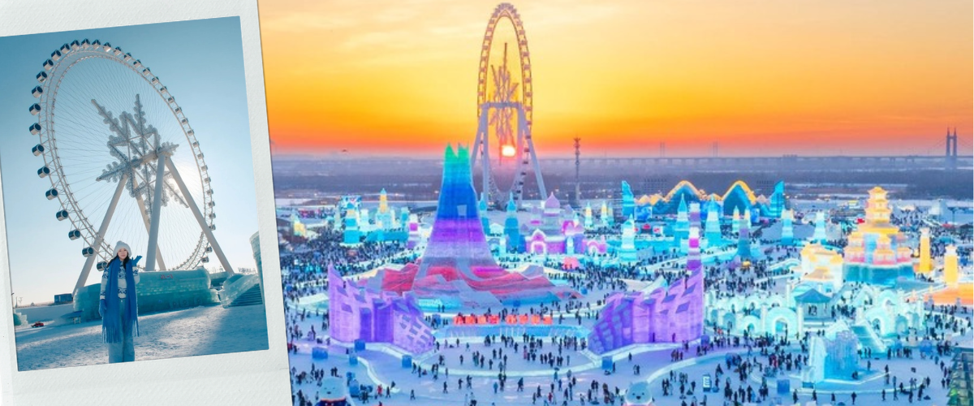
นำท่านเดินทางเข้าสู่ เทศกาลแกะสลักน้ำแข็ง (Harbin International Ice and Snow Festival) นิทรรศการและศิลปกรรมการแกะสลักน้ำแข็งประจำปีของฮาร์บิน ไฮไลท์ที่ยิ่งใหญ่ที่สุดของทริปและเป็นเทศกาลฤดูหนาวที่ติดอันดับ 1 ใน 4 ของโลก ตื่นตาตื่นใจไปกับประติมากรรมน้ำแข็งและหิมะขนาดยักษ์ที่รังสรรค์โดยช่างฝีมือระดับโลก เนรมิตพื้นที่นับแสนตารางเมตรให้กลายเป็นเมืองแห่งเทพนิยายคริสตัล ชมความงามวามใสบริสุทธิ์ของก้อนน้ำแข็งยักษ์ในยามกลางวัน ไปจนถึงการเปิดไฟ LED แสงสีเสียงตระการตาในยามค่ำคืน ผู้มาร่วมงานสามารถเพลิดเพลินกับกิจกรรมเล่นสไลเดอร์ ลากเลื่อนและกีฬาต่างๆ อย่างเช่น ฮ็อกกี้, สเก็ต และสกี กันได้อย่างสนุกสนาน อิสระให้ท่านชมความงดงามของโคมไฟน้ำแข็งยามค่ำคืนตามอัธยาศัย
***ตามกำหนดการ ในปีนี้จะเริ่มเข้าชมได้ประมาณวันที่ 20 ธันวาคม เป็นต้นไป หากยังไม่สามารถเข้าชมได้ทางบริษัทขอสงวนสิทธิปรับโปรแกรมไป “พิพิธภัณฑ์น้ำแข็งและหิมะแฟนตาซีในร่ม” แทน โดยไม่คืนเงินและไม่รวมค่ากิจกรรมภายใน***
ค่ำ รับประทานอาหารค่ำ ณ ภัตตาคาร (11) เมนูพิเศษ สุกี้หม้อไฟ
นำท่านเดินทางเข้าที่พัก BAHUANG TONGSHEN HOTEL 4 ดาว หรือเทียบเท่า
วันที่หก ตุ๊กตาหิมะยักษ์ - ถ่ายรูปด้านนอกโรงงานเภสัชหมายเลข 6 - วัดขงจื๊อฮาร์บิน – สวนสาธารณะเจ้าหลิง – ถนนโกเกอลี่ - สนามบินนานาชาติฮาร์บินไท่ผิง

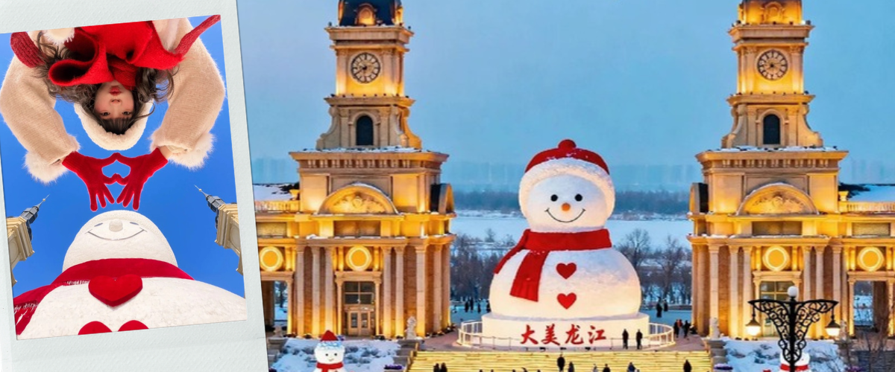
เช้า รับประทานอาหารเช้า ณ ห้องอาหารโรงแรม (12)
นำท่านไป ตุ๊กตาหิมะยักษ์ ก้อนหิมะขนาดมหึมาความสูงกว่า 18–20 เมตร แลนด์มาร์กฤดูหนาวสุดน่ารักขวัญใจนักท่องเที่ยวทั่วโลกประติมากรรมหิมะขนาดยักษ์สูงเท่าตึก 6 ชั้น ที่ได้รับการรังสรรค์อย่างประณีตพิถีพิถัน พร้อมรอยยิ้มอบอุ่น หมวกแดง และผ้าพันคอสีแดงผืนยาวอันเป็นเอกลักษณ์ ตั้งโดดเด่นต้อนรับผู้มาเยือนริมแม่น้ำเยือกแข็ง
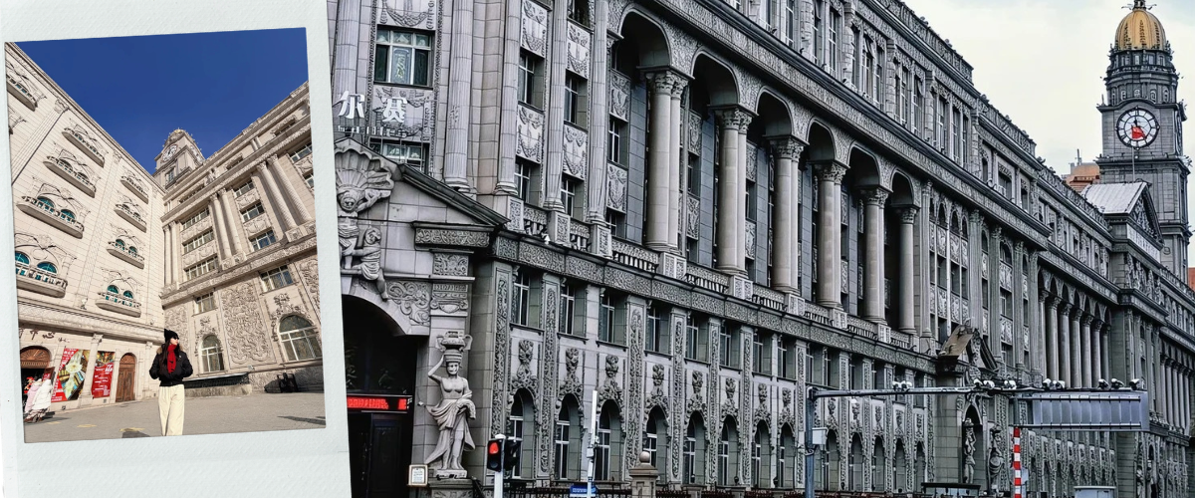
แวะ ถ่ายรูปด้านนอกโรงงานเภสัชหมายเลข 6 ได้รับการขนานนามว่าเป็นพระราชวังแวร์ซายแห่งฮาร์บิน ตัวอาคารโรงงานได้รับการออกแบบและก่อสร้างด้วยสถาปัตยกรรมสไตล์ยุโรปคลาสสิกตัวอาคารโทนสีครีมทองตระการตา ตกแต่งด้วยประติมากรรมแกะสลัก เสาโรมัน และลานจัตุรัสขนาดยักษ์หน้าอาคาร เมื่อถ่ายรูปบริเวณด้านนอกจะให้อารมณ์เหมือนกำลังเดินเที่ยวชมพระราชวังในประเทศฝรั่งเศสหรือยุโรป
เที่ยง รับประทานอาหารกลางวัน ณ ภัตตาคาร (13)
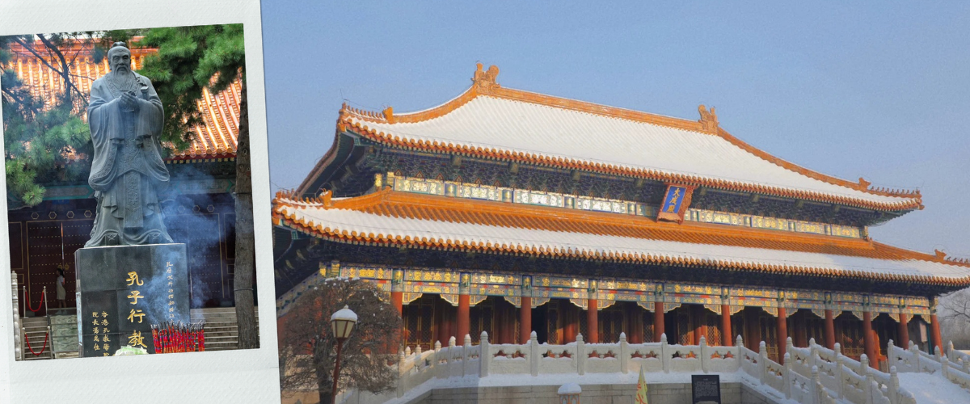
นำท่านสักการะ วัดขงจื๊อฮาร์บิน ด้วยสถาปัตยกรรมพระราชวังจีนโบราณอันยิ่งใหญ่ตระการตา ใช้กระเบื้องเคลือบสีเหลืองทองซึ่งเดิมเป็นสีที่ใช้เฉพาะพระราชวังหลวงเท่านั้น ภายในร่มรื่นด้วยต้นสนโบราณ บรรยากาศเงียบสงบและทรงคุณค่าทางประวัติศาสตร์ เป็นสถานที่สำหรับสักการะมหาธีรปัญญาจารย์ "ขงจื๊อ" และเป็นจุดขอพรเรื่องการศึกษา การสอบ และปัญญาของเหล่านักเรียนนักศึกษา
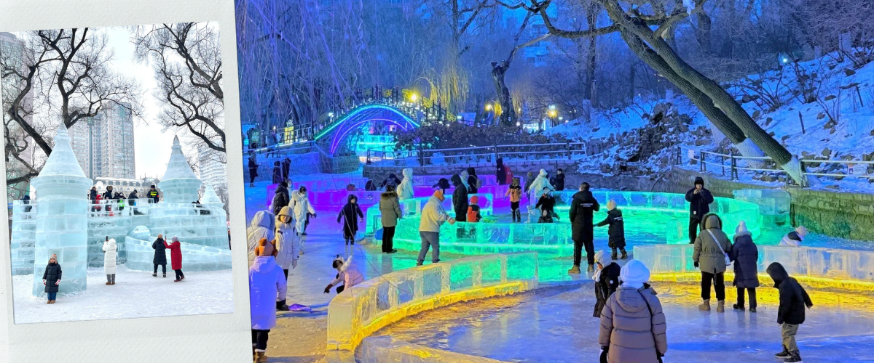
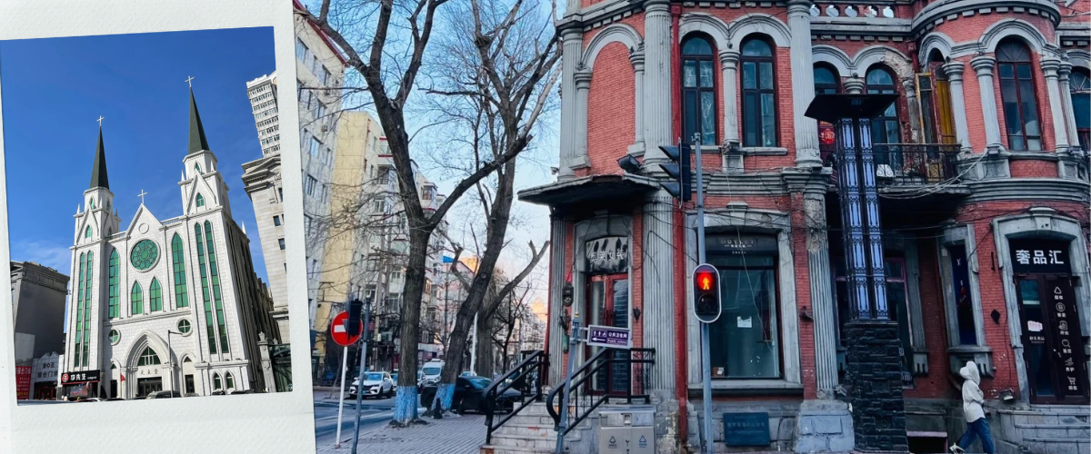
เดินทางต่อไปยัง สวนสาธารณะเจ้าหลิง สวนแห่งนี้สร้างขึ้นตั้งแต่ปี ค.ศ. 1906 ต่อมาตั้งชื่อเพื่อเป็นเกียรติแก่ "นายพลลี่ จ้าวหลิน" โดดเด่นด้วยบรรยากาศสวนคลาสสิกสไตล์จีนผสมผสานตะวันตกย้อนยุค และเป็น สถานที่จัดงานเทศกาลโคมไฟน้ำแข็ง แห่งแรกของเมืองฮาร์บินมาตั้งแต่ปี ค.ศ. 1963 ในช่วงฤดูหนาวจะเต็มไปด้วยประติมากรรมแกะสลักน้ำแข็งอันประณีตและประดับไฟหลากสีสัน ส่วนช่วงฤดูร้อนและใบไม้ร่วงจะมีความร่มรื่น วิวสะพานโบราณ 5 แห่ง และเป็ดอ้ายหยาง หรือนกเป็ดน้ำธรรมชาติที่มาอาศัยริมบ่อพาท่าแวะ ถนนโกเกอลี่ ถนนสายประวัติศาสตร์อายุกว่าร้อยปีที่เปี่ยมด้วยกลิ่นอายสถาปัตยกรรมสไตล์รัสเซียและบาโรก ถนนสายนี้สร้างขึ้นในปี ค.ศ. 1901 โดดเด่นด้วยการผสมผสานวัฒนธรรมจีน-รัสเซียได้อย่างลงตัว ตลอดสองฝั่งทางยาวกว่า 2.6 กิโลเมตร รายล้อมไปด้วยอาคารโบราณสไตล์รัสเซีย บาโรก และคลาสสิก รวมถึงร้านค้า ร้านหนังสือ บาร์สไตล์ยุโรป แสงไฟสีสันสว่างไสวในยามค่ำคืน และจัตุรัสพักผ่อนของชาวเมืองฮาร์บิน
ค่ำ รับประทานอาหารค่ำ ณ ภัตตาคาร (14)
สมควรแก่เวลานำท่านเดินทางสู่ สนามบินนานาชาติฮาร์บินไท่ผิง เมืองฮาร์บิน ประเทศจีน
วันที่เจ็ด สนามบินนานาชาติฮาร์บินไท่ผิง - สนามบินดอนเมือง

02.15 น. นำท่านเดินทางสู่สนามบินดอนเมือง ประเทศไทย เที่ยวบินที่ XJ751
07.45 น. เดินทางถึง สนามบินดอนเมือง ประเทศไทย โดยสวัสดิภาพ พร้อมความประทับใจ

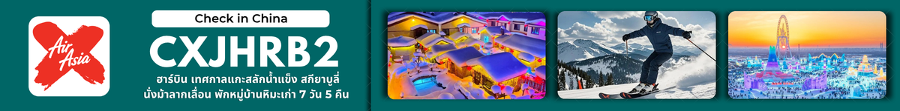
เนื่องจากที่เมืองฮาร์บิน อุณหภูมิค่อนข้างหนาวจัด ทางบริษัทฯขอแนะนำให้ท่านเตรียมอุปกรณ์กันหนาวให้พร้อมก่อนเดินทาง
***ขอสงวนสิทธิ์ไม่รับลูกค้า จอยแลนด์ และ ลูกค้าที่มีอายุมากกว่า 75 ปีบริบูรณ์ขึ้นไป เนื่องจากเหตุผลด้านความปลอดภัย***

อัตราค่าบริการ
วันเดินทาง | ผู้ใหญ่พัก 2-3 ท่าน  (ไม่มีราคาเด็ก) | พักเดี่ยวจ่ายเพิ่ม
ธันวาคม 2569
18 – 24 ธันวาคม 2569 | 36,899 บาท | 8,000 บาท
20 – 26 ธันวาคม 2569 (วันคริสต์มาส) | 38,899 บาท | 8,000 บาท
25 – 31 ธันวาคม 2569 (วันปีใหม่) | 39,899 บาท | 8,000 บาท
27 – 02 มกราคม 2570 (วันปีใหม่) | 39,899 บาท | 8,000 บาท
มกราคม 2570
01 – 07 มกราคม 2570 | 37,899 บาท | 8,000 บาท
03 – 09 มกราคม 2570 | 37,899 บาท | 8,000 บาท
08 – 14 มกราคม 2570 | 37,899 บาท | 8,000 บาท
10 – 16 มกราคม 2570 | 37,899 บาท | 8,000 บาท
15 – 21 มกราคม 2570 | 37,899 บาท | 8,000 บาท
17 – 23 มกราคม 2570 | 37,899 บาท | 8,000 บาท
22 – 28 มกราคม 2570 | 37,899 บาท | 8,000 บาท
24 – 30 มกราคม 2570 | 37,899 บาท | 8,000 บาท
29 – 04 กุมภาพันธ์ 2570 | 37,899 บาท | 8,000 บาท
31 – 06 กุมภาพันธ์ 2570 | 37,899 บาท | 8,000 บาท
ราคาเด็กทารก (อายุไม่เกิน 2 ปี) INFANT : 10,000 บาท

ราคาทัวร์ไม่รวมค่าทิปไกด์ท้องถิ่นและคนขับรถ
ท่านละ 1,500 บาท ตลอดการเดินทาง
หัวหน้าทัวร์ไทย แล้วแต่ความพึงพอใจในการบริการของท่าน
รายการท่องเที่ยวนี้ อาจเปลี่ยนแปลงหรือสลับสถานที่ท่องเที่ยว ได้ตามความเหมาะสม
อันเกิดจากปัจจัยภายนอก เช่น สภาพอากาศ ความล่าช้าของเที่ยวบิน และอื่นๆ
โดยบริษัทฯ ผู้จัด จะคำนึงถึงผลประโยชน์ของลูกค้าเป็นสำคัญ
(10 ท่านขึ้นไป มีหัวหน้าทัวร์บริการ)
อย่าลืม!! อ่านเพื่อทำความเข้าใจเงื่อนไขก่อนการจองทัวร์
เงื่อนไขการยกเลิก
- ยกเลิกก่อนเดินทาง 45 วันทำการขึ้นไป ผู้จัดจะคืนค่ามัดจำให้เต็มจำนวน โดยอาจมีค่าใช้จ่ายที่เกิดขึ้นจริงไม่สามารถคืนได้ ยกเว้นกรณีทัวร์ที่เดินทางตรงวันหยุดเทศกาล วันหยุดนักขัตฤกษ์ จะต้องแจ้งยกเลิกก่อนเดินทาง 60 วันทำการขึ้นไป
- ยกเลิกการเดินทาง น้อยกว่า 45 วันทำการก่อนเดินทาง ผู้จัดจะไม่คืนเงินมัดจำค่าทัวร์ และ หรือ เรียกเก็บค่าใช้จ่ายที่เกิดขึ้นจริง เช่น ค่าบัตรโดยสาร ค่าโรงแรม ค่าจองร้านอาหาร หรืออื่นๆ
- ยกเลิกการเดินทาง หลังจากกรุ๊ปเต็มหรือปิดการขายแล้ว ผู้จัดจะเรียกเก็บค่าใช้จ่ายที่เกิดขึ้นจริง เช่นค่าบัตรโดยสาร ค่าโรงแรม ค่าจองร้านอาหาร ค่าเสียโอกาสในการขาย และอื่นๆ
การแจ้งยกเลิกการเดินทาง เลื่อนวันเดินทาง หรือไม่เดินทางในวันเดินทางที่ทำการจองไว้
ผู้จัดถือว่าเป็นการยกเลิกทั้งสิ้น

อัตราค่าบริการรวม
- ค่าตั๋วเครื่องบินไป-กลับเส้นทางตามรายการระบุชั้นทัศนาจร(ต้องไป-กลับพร้อมคณะเท่านั้น)
- ค่าภาษีสนามบิน และค่าน้ำมันเชื้อเพลิงแล้ว และทางบริษัทขอเก็บเพิ่มในกรณีที่สายการบินมีการปรับค่าธรรมเนียมเพิ่ม ก่อนการเดินทาง
- ค่าสัมภาระน้ำหนัก ท่านละ 30 กก. (1ชิ้น/ท่าน) โหลดใต้ท้องเครื่องบิน และสำหรับถือขึ้นเครื่อง 7 กก.
- ค่าที่พักตามที่ระบุในรายการ
- ค่าอาหารตามรายการที่ระบุ
- ค่ารถรับ-ส่งนำเที่ยวตามรายการ และค่าเข้าชมสถานที่ตามรายการระบุ
- ค่าบริการหัวหน้าทัวร์ที่ชำนาญเส้นทางนำท่านท่องเที่ยวตลอดรายการในต่างประเทศ
- ประกันอุบัติเหตุระหว่างการเดินทาง วงเงินท่านละ 1,000,000 บาท(เงื่อนไขตามกรมธรรม์)
- ภาษีมูลค่าเพิ่ม 7% และหักภาษี ณ ที่จ่าย 3% (คำนวณจากค่าบริการเท่านั้น)
อัตราค่าบริการไม่รวม
- ค่าใช้จ่ายส่วนตัว อาทิ ค่าทำหนังสือเดินทาง ค่าโทรศัพท์ส่วนตัว ค่าซักรีด มินิบาร์ในห้องพัก รวมถึง ค่าอาหารและเครื่องดื่มที่สั่งเพิ่มนอกหนือจากรายการ
- ค่าสัมภาระที่หนักเกินสายการบินกำหนด (ปกติ 30 กก.)
- ค่าทิปไกด์ท้องถิ่นและคนขับรถ ท่านละ 1,500 บาท (เด็กชำระค่าทิปเท่ากับผู้ใหญ่)
ค่าทิปหัวหน้าทัวร์ไทย แล้วแต่ความพึงพอใจของท่าน
เงื่อนไขในการจองและชำระเงิน
ชำระมัดจำในวันที่จองที่นั่งละ 20,000 บาท พร้อมหนังสือเดินทาง (หรือสำเนา)
ส่วนที่เหลือชำระทั้งหมดอย่างน้อย 20 วัน ก่อนเดินทาง
กรุ๊ปที่เดินทางช่วงวันหยุด หรือเทศกาลที่ต้องการันตีมัดจำกับสายการบินหรือผ่านตัวแทนในประเทศหรือต่างประเทศ รวมถึงเที่ยวบินพิเศษ เช่น Charter Flight,Extra Flight ทางบริษัทฯขอสงวนสิทธิ์ไม่คืนเงินค่าทัวร์ทั้งเต็มจำนวนหรือบางส่วน ในกรณีที่ท่านจองแล้วยกเลิกหรือเลื่อนการเดินทาง

ข้อควรทราบ
ทางบริษัทฯขอสงวนสิทธิ์ความรับผิดชอบใดๆทั้งสิ้นในกรณีดังต่อไปนี้
- หากเกิดกรณีความล่าช้าจากสายการบิน การประท้วง การนัดหยุดงาน การก่อจลาจล การปิดด่าน
ภัยธรรมชาติ หรือกรณีที่ท่านถูกปฎิเสธการเข้าหรือออกเมืองจากเจ้าหน้าที่ตรวจคนเข้าเมืองหรือเจ้าหน้าที่กรมแรงงานทั้งจากไทยและต่างประเทศ ซึ่งอยู่นอกเหนือความรับผิดชอบของบริษัทฯ
- หากท่านใช้บริการของทางบริษัทฯไม่ครบ อาทิ ไม่เที่ยวบางรายการ ไม่ทานอาหารบางมื้อ เพราะค่าใช้จ่ายทุกอย่าง ทางบริษัทฯ ได้ชำระค่าใช้จ่ายให้ตัวแทนต่างประเทศแบบเหมาขาดก่อนออกเดินทางแล้ว
- หากเกิดทรัพย์สินสูญหายจากการโจรกรรมและ/หรือ เกิดอุบัติเหตุสูญหายที่เกิดจากความประมาทของตัวนักท่องเที่ยวเอง
- ตั๋วเครื่องบินเป็นตั๋วราคาพิเศษ หากท่านไม่เดินทางพร้อมคณะ ไม่ว่าด้วยเหตุใดก็ตาม ไม่สามารถนำมาเลื่อนวันเดินทางได้หรือขอคืนเงินได้
- เนื่องจากตั๋วเครื่องบินเป็นตั๋วแบบหมู่คณะ ระบบจะทำการ Random ไม่สามารถเลือกที่นั่งได้ ท่านอาจจะไม่ได้นั่งติดกัน แต่สามารถแจ้งความต้องการต่อหน้าเคาน์เตอร์สายการบินเท่านั้น
************************************
สำคัญมาก !!! อย่าลืม
หนังสือเดินทาง (PASSPORT) ต้องมีอายุการใช้งาน อย่างน้อย 6 เดือน
บริษัทฯไม่รับผิดชอบหากหนังสือเดินทางของท่านเหลือไม่ถึง
และไม่สามารถเดินทางออกนอกประเทศได้

หากท่านไม่ได้ถือหนังสือเดินทางประเทศไทย
โปรดสอบถาม เงื่อนไขการเดินทาง และ เงื่อนไขวีซ่า

